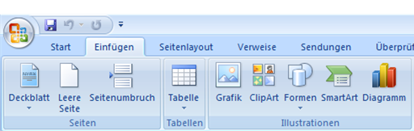
Bilder einfügen

- Füge drei deiner Bilder hier ein!
- Die Schritt für Schritt Anleitung, die du dir ausgedruckt hast, hilft dir dabei!

